CRAFT CODE ANALYSIS
Ajou Univ.
201421553
Software
Kim Han

1. Introduction

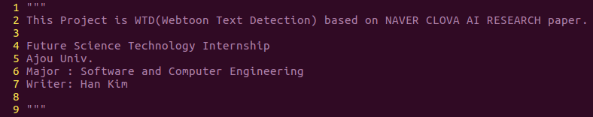
이 프로젝트는 Naver clova AI research 팀의 논문인 Character Region Awareness For Text detection(CRAFT)을 기반으로 하여 작성된 Pytorch 코드이다.

프로젝트의 목적은 실생활에서의 real image가 아닌 webtoon 이라는 synthetic image에 대해서 text 영역을 분리해내는 것이다.

Webtoon Text Detection 이라는 우리의 프로젝트의 핵심 기능을 위해 본 논문을 참고한 이유는 다음과 같다.
1. Character 단위로 Text를 분리했기 때문에 굉장히 정교한 분리가 가능하다.
2. 한국어의 세로쓰기에 대해서 Detection 할 수 있다.
3. Synthetic Image 기반으로 미리 학습이 진행되었기 때문에 웹툰(synthetic image)을 보다 잘 분리할 수 있다.

2. Import
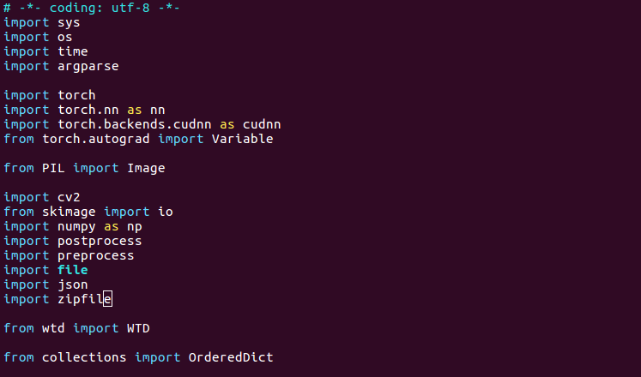
import sys, os
image preprocessing 단계에서 Datasets 을 구성하기 위해 파일 경로를 효율적으로 분리하기 위해 사용하였다.

Import time
세부적인 runtime 에 걸리는 시간을 계산하기 위해 사용하였다.

Import argparse
terminal 에서 argument를 입력하여 그에 알맞는 실행을 설정하고자 사용하였다.

Import torch
Import torch.nn as nn
Network 구성을 위해 필요한 신경망 모듈을 불러오기 위해 사용하였다.

Import torch.backends.cudnn as cudnn
from torch.autograd import Variable
from PIL import Image
import cv2
from skimage import io
import numpy as np
import json
import zipfile
from collections import OrderedDict

import postprocess
import preprocess
import file
from wtd import WTD

3. argparser

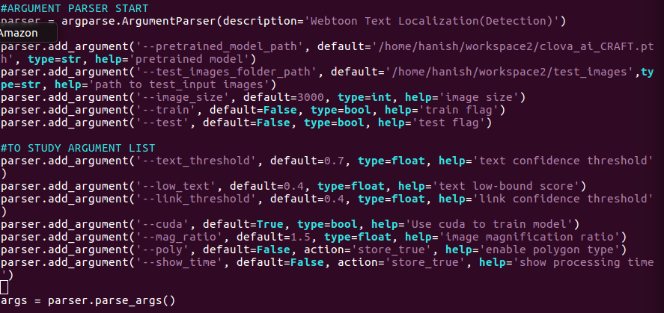
argumentParser 의 객체를 생성하여 parsing 을 한다. --이하의 문자와 함께 특정 값을 설정하여 프로그램을 실행 할 수 있다. 기존에 정의된 default 값은 위와 같으며, 경로 같은 경우는 사용 중인 PC에 맞게 설정하였으며, 각종 threshold 값은 본 논문에서 소개한 값을 default로 설정하였다.

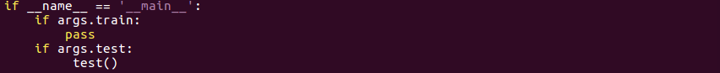
메인함수로 프로그램을 시작하였기 때문에 마지막에 있는 해당코드로 실행하게 된다. 현재 train 함수는 구현하지 않았기 때문에, 만일 argument로 test를 1 혹은 True로 설정할 경우, test함수를 부르게 된다.

4. Test

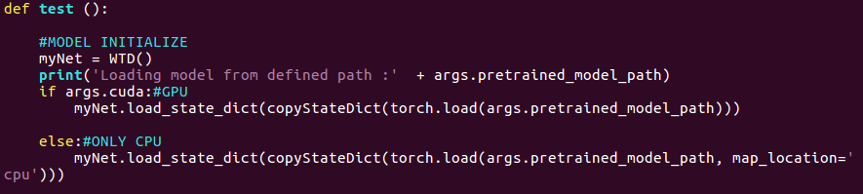
test 함수로 넘어오게 되면 WTD(Webtoon Text Detection)이라는 모델의 객체를 생성하여 초기화하게 된다.
다음으로 cuda 를 통해 GPU를 사용유무를 가리기 된다. load_state_dict를 통해 기존에 저장되어있던 모델을 다음의 argument 경로를 바탕으로 불러오게 된다.

5. 실행결과(이미지 디버깅)

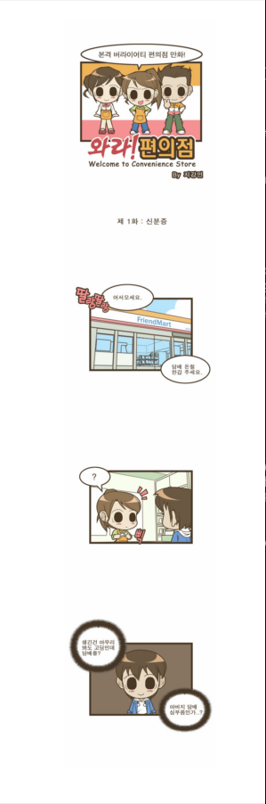
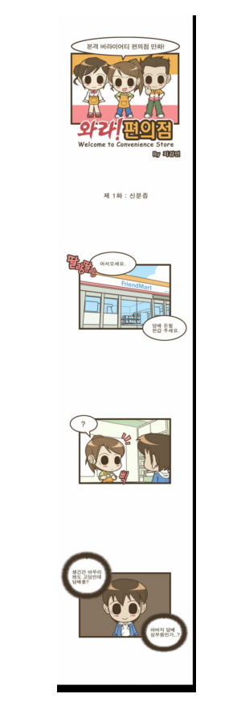
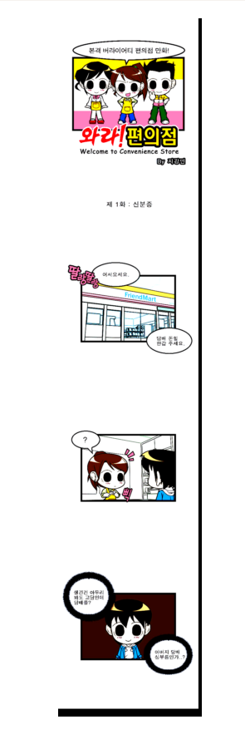
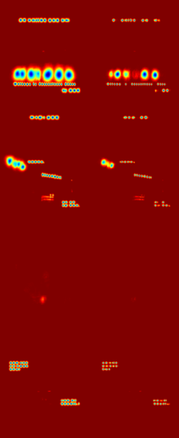
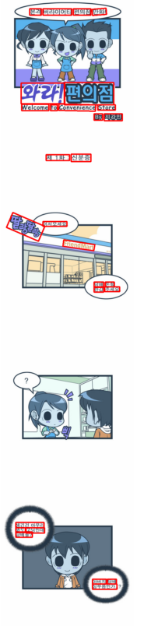

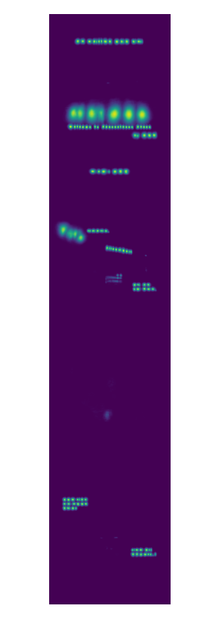
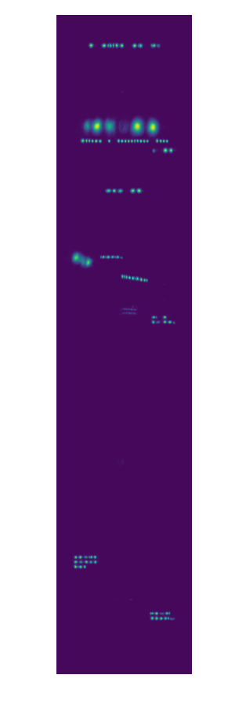
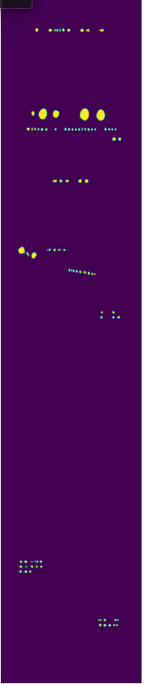
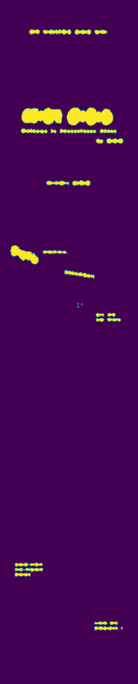
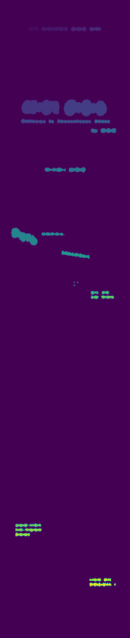
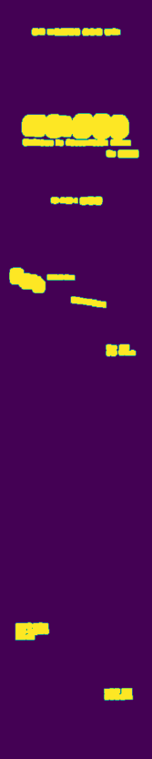
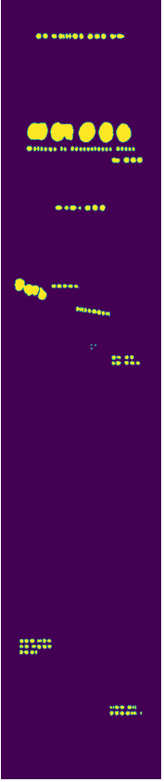

모델의 예측과 후처리

